从表现到治疗，讲述几种鼻炎的鉴别
耳鼻喉时空
鼻炎(rhinitis)
是指各种原因引起的鼻腔黏膜的炎症性改变。其主要病理改变是黏膜充血、肿胀、渗出、增生、萎缩或坏死等。根据不同的病因、发病机制及病理改变，可分为急性鼻炎、慢性单纯性鼻炎、慢性肥厚性鼻炎、萎缩性鼻炎、变应性鼻炎、干酪性鼻炎、药物性鼻炎等。
- 概念
- 急性鼻炎(acuterhinitis)是由病毒感染引起的鼻黏膜急性炎症性疾病。
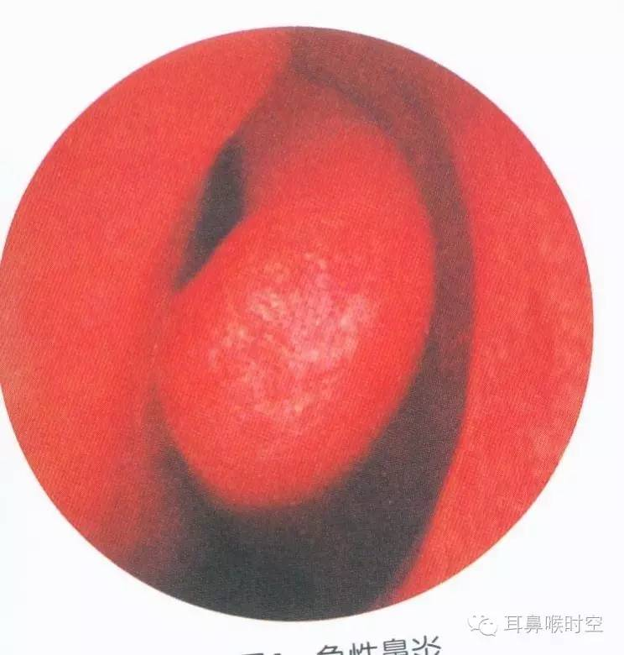

2、慢性鼻炎(chronic rhinitis)是黏膜及黏膜下层的慢性炎症。以黏膜肿胀、分泌物增多、无明确致病微生物感染、病程持续数月以上或反复发作为特征。

3、萎缩性鼻炎(atrophicrhinitis)是以鼻黏膜萎缩或退行性变为其病理特征的慢性炎症。
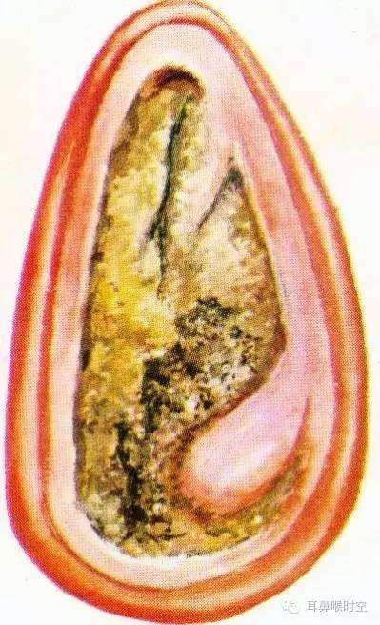
4 、过敏性鼻炎(allergicrhinitis)是发生在鼻黏膜的变态反应性疾病，以鼻痒、喷嚏、鼻分泌亢进、鼻黏膜肿胀等为主要特点。
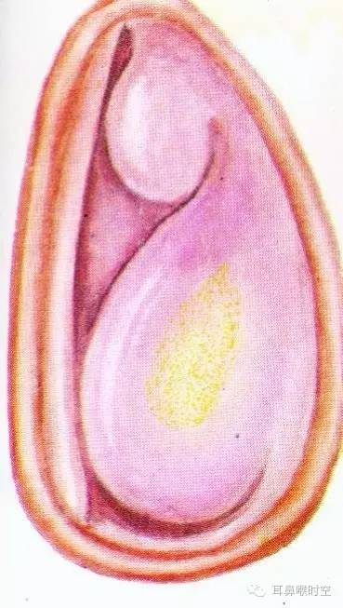
- 临床表现
列表鉴别如下：
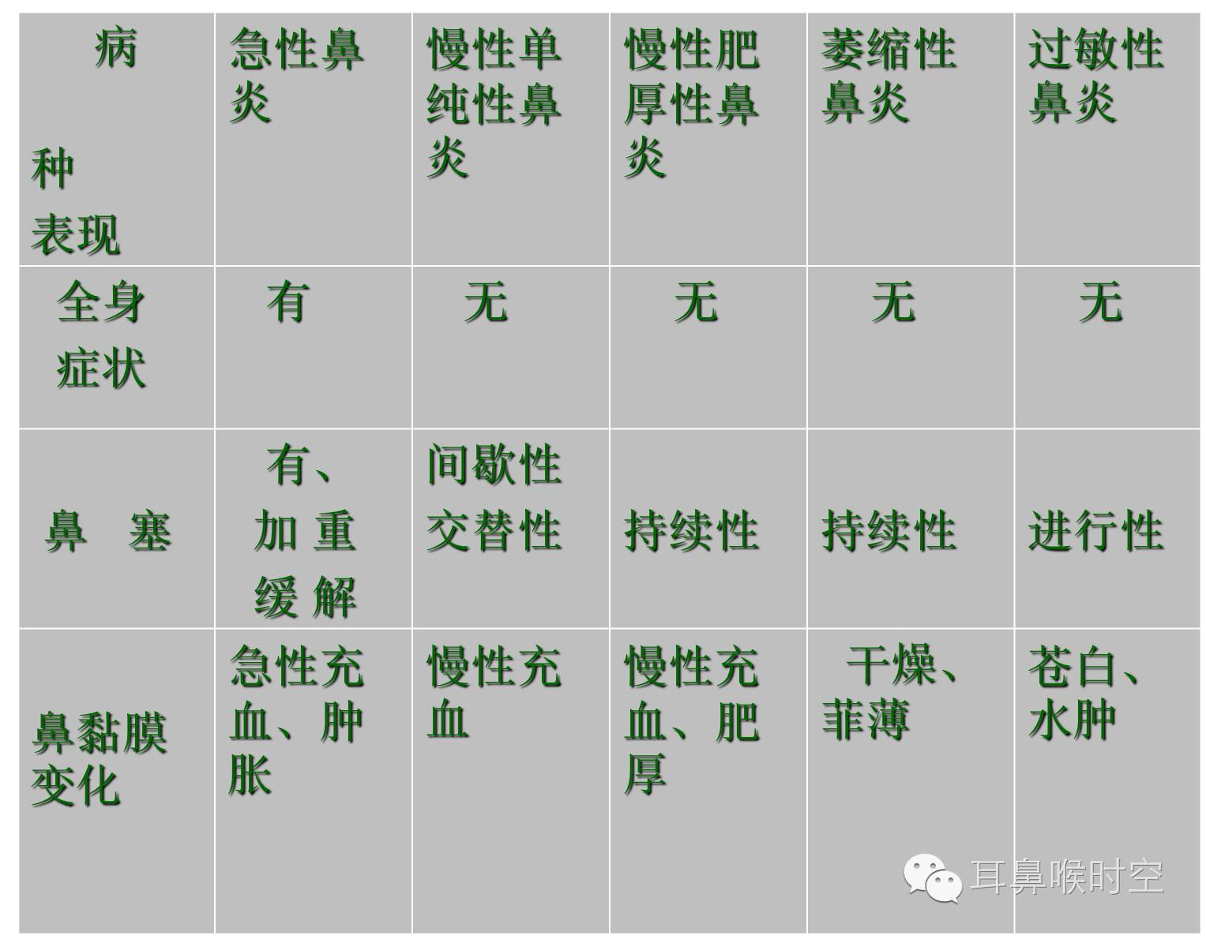
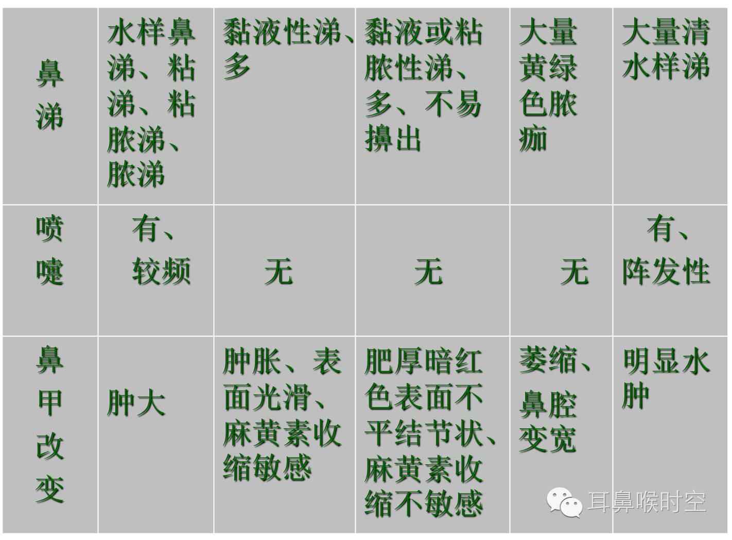
- 治疗
急性鼻炎
急性鼻炎：对症治疗为主，改善鼻腔通气，预防并发症。

全身治疗：发汗、中成药、抗生素及其他治疗

局部治疗：

（1）滴鼻。
（2）穴位针刺。
慢性鼻炎
慢性鼻炎：包括单纯性和肥厚性
单纯性鼻炎：

去除病因、恢复鼻腔通气功能，提高机体抵抗力。

局部治疗：

（1）鼻内减充血剂：盐酸羟甲唑啉喷雾剂连续应用不应超过7天，禁用滴鼻净。
（2）鼻内糖皮质激素：可长期使用
（3）洗鼻治疗
（4）封闭、针刺
肥厚性鼻炎：
1）针对病因治疗的同时用多种治疗手段处理肥厚的下鼻甲。如激光、微波、射频、下鼻甲注射硬化剂等。
2）手术治疗：下鼻甲黏膜部分切除术、下鼻甲粘-骨膜下切除术。
萎缩性鼻炎

局部治疗：

（1）鼻内用药：滋润黏膜、软化痂皮、 抗菌消炎为原则，主要有1%复方薄荷樟脑石蜡油、清鱼肝油、1%链霉素液、50%葡萄糖液等滴鼻。
（2） 冲洗鼻腔：温生理盐水等

手术治疗：目的是缩小鼻腔，减少鼻腔通气量、降低鼻黏膜水分蒸发、减轻黏膜干燥及结痂形成

全身治疗：根据病因，补充A、B、C、D、E维生素及铁、锌等。

过敏性鼻炎
药物治疗

糖皮质激素：

药理学作用包括：抑制肥大细嗜碱性粒细胞和黏膜炎症反应；减少嗜酸性粒细胞数目；稳定鼻黏膜上皮和血管内皮屏障；降低刺激受体的敏感性；降低腺体对胆碱能受体的敏感性。

全身和局部用药，鼻腔内给药是主要途径，主要副作用是鼻出血和鼻黏膜萎缩。

抗组胺药物：H1受体拮抗剂，第一代有中枢抑制作用和抗胆碱能作用，第二代可能引起心血管的并发症。

肥大细胞膜保护剂：酮替芬既可稳定细胞膜又有抗组胺作用

局部减充血剂：常具有扩张血管的后作用，长期使用可引起药物性鼻炎。

抗胆碱药：可减少鼻分泌物，但对鼻痒和和喷嚏无效。

免疫学治疗

BGTE：即避、忌、替、移。

特异性脱敏：通过反复和递增变应原计量的方法注射特异性变应原，提高病人对致敏变应原的耐受能力，达到再次暴露于致敏变应原后不再发病或虽发病但症状却明显减轻的目的。
手术治疗
手术治疗：筛前神经切断术、翼管神经切断术等，远期疗效不确实。
多种治疗手段联合应用，制定个体化的治疗方案。

